|  |  |  |
| --- | --- | --- |
|  | UNIVERZITET U ZENICI  POLITEHNIČKI FAKULTET | *Logo PTF 1* |

Studij: Softversko inženjerstvo

Razvoj mobilnih aplikacija

Student App

Mentori: Studenti:

Doc. dr. Esad Kadušić Zijad Doglod

V. Asist. Sanid Muhić Muhamed Haseljić

Zenica, Januar 2023.

# **SADRŽAJ**

**SADRŽAJ** 2

**1.Opis okruženja i demografski target korištenja** 3

**2. Korisnički zahtjevi** 4

**3. Funkcionalni zahtjevi** 5

**4. Prijedlog UI/UX dizajna** 7

**ZAKLJUČAK** 8

# **1.Opis okruženja i demografski target korištenja**

Cilj ove aplikacije jeste olakšavanje prikaza studentskih obaveza koje student može da pregleda. Korisniku je omogućena prijava na aplikaciju putem koje će pregledati rezultate obaveza koje su mu ocijenjene od strane predmetnih profesora i asistenata. Također, ima mogućnost pregleda svih evidencija prisustva tokom trajanja predmeta, kao i evidenciju prisustva na određenom predmetu.

# **2. Korisnički zahtjevi**

Cilj ovog rada jeste predstavljanje idejnog rješenja za informacioni sistem za studente. Aplikacija bi trebala biti koncipirana i kreirana na taj način da je jednostavna i razumljiva (engl. user-friendly) za svakog studenta koji je koristi. Cilj projekta je da se studentu osigura, putem jednostavne aplikacije, jednostavan pregled svih predmeta, informacija o predmetima, svih završenih i nezavršenih obaveza po predmetu te evidenciju prisustva.

# **3. Funkcionalni zahtjevi**

* Funkcija 1: Sistem Autentifikacije

Kada korisnik pristupi aplikaciji, mora izvršiti autentifikaciju kako bi dobio pristup daljem dijelu aplikacije. Prvo će mu se pokazati carousel stranica nakon koje slijedi početna stranica. Kada korisnik pritisne dugme za prijavu “Sign in”, bit će mu otvorena nova stranica gdje unosi podatke. Da bi se autentifikacija mogla izvršiti, od korisnika se traži da unese email i šifru. Ukoliko email ili šifra nisu ispravno uneseni korisnik će biti obaviješten porukom upozorenja, a ukoliko jesu, korisnik se vodi na drugi dio aplikacije.

* Funkcija 2: Pregled svih predmeta te pregled informacija i obaveza po predmetu

Kada student, kao što je navedeno u prethodnoj stavci, prođe proces autentifikacije i bude proslijeđen na stranicu sa svim predmetima, ima mogućnost da vrši pregled svih predmeta na kojim se nalazio, na kojim se nalazi i na kojim će se nalaziti. Predmeti su ubačeni u list-view te se na taj način i prikazuju na stranici u obliku kartica. Kada korisnik pritisne dugme “Enter”, na kartici predmeta, otvara mu se nova stranica gdje može vidjeti podatke o sljedećem:

* + Dan i vrijeme održavanja
  + Pristupni link za održavanje predmeta putem neke određene online platforme
  + Broj studenata na tom predmetu
  + Profilne slike nasumično odabranih 5 studenata
  + Bodove za završene obaveze na tom predmetu
  + Crtice sa slikovitim prikazom prisustava (plava – prisutan na predavanju, naranđasta – prisutan na vježbama)
  + Dugme “See attendance” koji vodi na stranicu sa listom prisustava po sedmicama na tom predmetu. Korisnik će dobiti prikaz datuma sa plusem ili minusom (u zavisnosti da li je korisnik bio na tom predavanju/vježbama ili ne) za predavanje ili vježbe.
* Funkcija 3 – QR kod čitač

Ukoliko korisnik želi da evidentira svoje prisustvo za određeno predavanje ili vježbe, ima mogućnost putem skeniranja QR koda. Kada korisnik očita QR kod, prisustvo za to predavanje će biti evidentirano u bazi podataka i bit će obaviješten porukom da mu je prisustvo evidentirano. U QR kod je smješten JSON string oblika:

* { "subjectId":"1", "week":"1", "lectureDate":"2023-01-25", "exerciseDate":"null"} – za predavanja
* { "subjectId":"1", "week":"1", "lectureDate":"null", "exerciseDate":"2023-01-25"} – za vježbe
* Funkcija 4 – Lične informacije o studentu

Korisnik ima mogućnost da vidi svoje lične informacije koje se nalaze na stranici profila. Na njoj se nalaze informacije kao što su:

* datum rođenja
* mjesto stanovanja
* broj telefona
* email
* broj indeksa
* univerzitet
* fakultet
* odsjek
* opis
* Funkcija 5 – Odjava sa aplikacije

Korisnik ima mogućnost da se odjavi sa profila tako što će pritisnuti dugme za odjavu koji se nalazi na stranici profila.

# **4. Prijedlog UI/UX dizajna**

Idejni pregled dizajna aplikacije je dat linkom: <https://dribbble.com/shots/20039061-Education-App>. Od navedenog dizajna, prilikom izrade aplikacije, iskorištene su stranice 1 i 3. Dizajn same aplikacije je dat prikazom na slici 4.1.

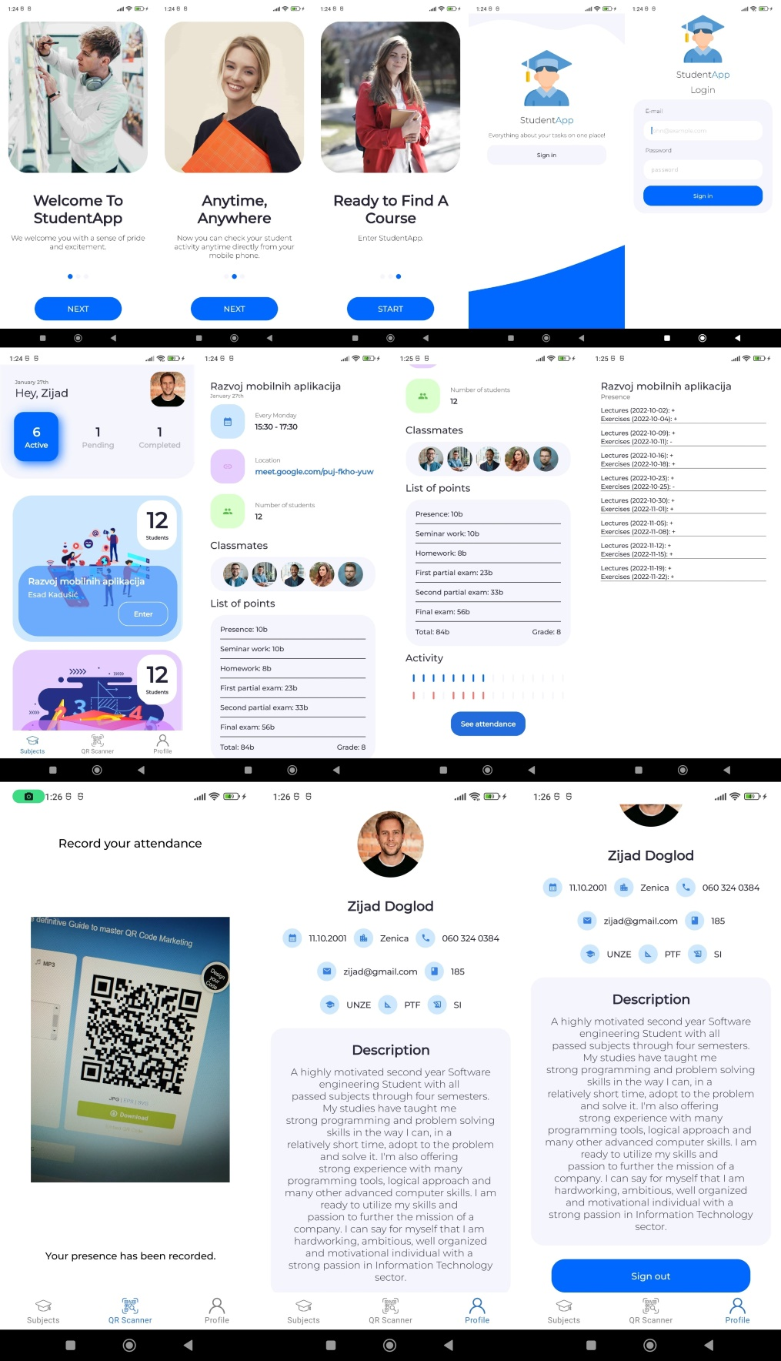

*Slika 4.1. Dizajn aplikacije*

# **ZAKLJUČAK**

Na osnovu svega prethodno napisanog može se vidjeti da je aplikacija jednostavna za krajnjeg korisnika te da korisnik ne bi trebao imati nikakvih problema prilikom korištenja iste. Student bi uz par koraka mogao vrlo lahko doći do informacija o svojim postignućima na svakom od predmeta, ličnim informacijama, da ima pregled prisustava te da vrši njihovu evidenciju.